Výroční zpráva o činnosti
Mateřské školy a základní školy při Fakultní nemocnici Brno,
příspěvkové organizace
za školní rok 2020/2021

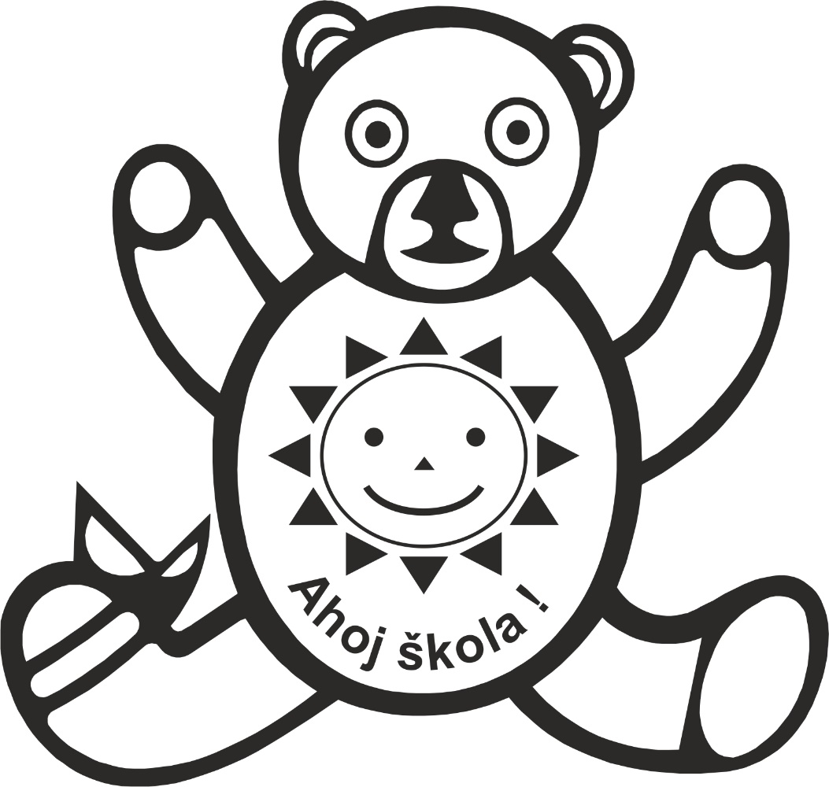

PaedDr. Jana Stěničková
ředitelka školy

Obsah
I. Základní údaje o škole 3
II. Personální zabezpečení činnosti školy 4
III. Údaje o přijímacím řízení nebo o zápisu k povinné školní docházce a následném přijetí do školy 4
IV. Údaje o výsledcích vzdělávání žáků podle cílů stanovených vzdělávacími programy
a podle poskytovaného stupně vzdělání včetně výsledků závěrečných zkoušek 4
V. Údaje o prevenci sociálně patologických jevů 5
Mateřská škola 5
Základní škola 5
VI. Údaje o dalším vzdělávání pedagogických pracovníků 6
VII. Údaje o aktivitách a prezentaci školy na veřejnosti 8
VIII. Údaje o výsledcích inspekční činnosti provedené Českou školní inspekcí 10
IX. Základní údaje o hospodaření školy 10
X. Údaje o zapojení školy do rozvojových a mezinárodních programů 10
XI. Údaje o zapojení školy do dalšího vzdělávání v rámci celoživotního učení 11
XII. Údaje o předložených a školou realizovaných projektech financovaných z cizích zdrojů 11
XIII. Údaje o spolupráci s odborovými organizacemi, organizacemi zaměstnavatelů a dalšími partnery
při plnění úkolů ve vzdělávání 11
XIV. Závěr 12

Základní údaje o škole
- název právnické osoby: Mateřská škola a základní škola při Fakultní nemocnici Brno, příspěvková organizace
- právní forma: příspěvková organizace
- zřizovatel: Jihomoravský kraj, Žerotínovo nám. 449/3, Brno 601 82
- IČ: 64327809
- sídlo školy: Černopolní 212/9, Brno 613 00
- odloučené pracoviště: Černopolní 22a, Brno 613 00; Berkova 34/38, Brno 612 00; Jihlavská 20, Brno 625 00
- ředitelka školy: PaedDr. Jana Stěničková, +420 532 234 744, +420 602 572 608
- adresa pro dálkový kontakt: info@mszscernopolni.cz
- webové stránky školy: www.mszscernopolni.cz
- školy a školská zařízení, jejichž činnost právnická osoba vykonává a jejich cílová kapacita:
- mateřská škola – 140
- základní škola – 293
- školní družina – 60
- školní klub - 171
- obory vzdělávání a vzdělávací programy, které škola vyučuje, a jsou zařazeny ve školském rejstříku:
- 79-01-C/01 Základní škola
- Školní vzdělávací program pro předškolní vzdělávání „Svět kolem nás“ (zpracovaný podle RVP PV)
- Školní vzdělávací program pro základní vzdělávání „Ahoj škola!“ (zpracovaný podle RVP ZV)
- školská rada ve školním roce 2020/2021 pracovala v následujícím složení:
- předseda ŠR – Mgr. Jana Galbová
- členové ŠR – Mgr. Irena Vlahovičová, Mgr. Martina Petlachová a PhDr. Jana Šífová (zástupci zákonných zástupců žáků); MUDr. Alena Gruberová, Mgr. Petr Hladík, Ing. Kateřina Kalinová (zástupci zřizovatele) Světlana Klesniaková, Mgr. Pavla Ukleinová (zástupci pedagogických pracovníků)
V průběhu celého školního roku 2020/2021 byly ve výchovně vzdělávacím procesu respektovány priority dlouhodobého výchovně vzdělávacího zájmu Jihomoravského kraje, např. celoživotní učení, modernizace výuky, inkluzivní vzdělávání apod.
V současné době má škola čtyři úseky – mateřská škola, základní škola, školní družina a školní klub. Všechny úseky školy spolu úzce spolupracují a vhodně na sebe svou činností navazují; akce školy jsou vždy organizovány tak, aby se do nich mohli zapojit všechny děti/žáci školy.
Na základě koncepce dalšího rozvoje školy je i nadále výuka na odděleních s krátkodobě hospitalizovanými dětmi/žáky nahrazena pouze výchovnou činností. Toto opatření se nám velice osvědčilo a škola v něm bude pokračovat i v nadcházejícím školním roce.
Ve školním roce 2020/2021, kdy docházelo k průběžnému uzavírání a následnému otevírání různých stupňů škol ve spojitosti s mimořádnými opatřeními v souvislosti s onemocněním COVID-19, byla naše škola těmto situacím ušetřena, jelikož se na ni vztahovala výjimka jako na školu při zdravotnickém zařízení. I přesto byla činnost školy ovlivněna dalšími s tím souvisejícími okolnostmi – zejména uzavíráním některých oddělení (přesun zdravotnického personálu na COVID jednotky) a omezeným příjmem dětí/žáků k hospitalizaci. Množství hospitalizovaných dětí/žáků bylo ovlivněno i dalšími omezeními ze strany FN Brno, zejména pak mluvíme o zákazu návštěv hospitalizovaných pacientů, bylo a nadále je vyžadováno prokázání se přijímaných dětí starších 6 let i jejich doprovodu k hospitalizaci „bezinfekčností“ (očkování, test). Na operačních odděleních také došlo ke snížení počtu operačních zákroků. Přesto všechno činnost školy pokračovala a všichni pedagogičtí pracovníci vytvářeli pro hospitalizované děti/žáky zajímavé vzdělávací příležitosti.
V podzimních měsících a před koncem kalendářního roku 2020 proběhla výmalba všech prostor v zázemí školy (chodby, kanceláře, sborovny apod.); v kancelářích také byly nainstalovány nové vertikální žaluzie. Na jaře 2021 došlo k výraznému zlepšení prostorových podmínek na oddělení INTERNA 67, kdy byla do herny oddělení pořízena nová vestavná skříň, která poskytuje dostatečné prostory pro všechny pomůcky a materiály učitelky mateřské školy (učitelka ZŠ již obdobnou skříní disponuje). Zároveň tak došlo k vyřešení problematického a ne vždy bezpečného ukládání volně dostupných hraček pro hospitalizované děti/žáky. Novým úložným prostorem bylo také vybaveno oddělení dětské psychiatrie. Ředitelna školy byla vybavena novým úložným prostorem a dalším jednacím nábytkem.
V průběhu jarních měsíců 2021 se většina zaměstnanců školy nechala naočkovat proti onemocnění COVID-19, což v jistém směru do budoucna znamená zjednodušení činnosti školy v mnoha směrech. Neočkovaní zaměstnanci školy se pravidelně podrobovali testování v intervalech dle příslušných nařízení a mimořádných opatření.
V důsledku kybernetického útoku na FN Brno z jara 2020 stále nedošlo ke zprovoznění školní wifi na jednotlivých odděleních a klinikách. Situace je stále v řešení ve spolupráci s ICT úsekem FN Brno. Z tohoto důvodu byli pedagogičtí pracovníci stále odkázáni při výchovně vzdělávacích činnostech při využití ICT na wifi FN Brno, která je však k potřebám školy nedostatečná, je často přetížená a tím pádem nevyhovující.
Situace v souvislosti s onemocněním COVID-19 v uplynulém školním roce také výrazně ovlivnila oblast dalšího vzdělávání pedagogických pracovníků, stejně jako organizování a pořádání akcí pro hospitalizované děti/žáky.

Personální zabezpečení činnosti školy
Ve školním roce 2020/2021 na škole pracovalo 33 kvalifikovaných zaměstnanců. Z toho provoz školy zajišťovalo 23 učitelů a 7 vychovatelek; 1 učitelka byla na rodičovské dovolené. Na škole pracuje
1 kvalifikovaná ekonomka a 1 uklízečka.

Údaje o přijímacím řízení nebo o zápisu k povinné školní docházce a následném přijetí do školy
Vzhledem ke specifickým podmínkám naší školy přijímací řízení neorganizujeme. O přijetí dítěte/žáka do MŠ/ZŠ rozhoduje ošetřující lékař.

Údaje o výsledcích vzdělávání žáků podle cílů stanovených vzdělávacími programy a podle poskytovaného stupně vzdělání včetně výsledků závěrečných zkoušek
Vzhledem ke specifičnosti školy spolupracujeme s kmenovými základními školami dlouhodobě hospitalizovaných žáků. Prostřednictvím činnosti výchovného poradce školám pak zasíláme záznam
o výuce žáka s příp. návrhem jeho hodnocení a to v případě žáků, kteří byli v naší škole přítomni 10 a více vyučovacích dnů. Ve školním roce 2020/2021 bylo na kmenové školy odesláno 181 záznamů o výuce; nižší počet odeslaných záznamů byl značně ovlivněn již z výše uvedených důvodů v průběhu celého školního roku.

Údaje o prevenci sociálně patologických jevů
Školní metodik prevence: Mgr. Markéta Vlachová

Mateřská škola
Na úseku mateřské školy má oblast všeobecné prevence na starosti paní učitelka Mgr. Romana Ondráčková, která spolupracuje se školním metodikem prevence. Zároveň je kvalitní spolupráce navázána i s Městskou policií Brno, Policií ČR a Hasičským záchranným sborem Brno – Líšeň. Organizace Besip pak školu zásobuje množstvím zajímavých a kvalitních pomůcek a materiálů, které dětem rozdáváme při nejrůznějších příležitostech, vysvětlujeme jejich funkci a zdůrazňujeme jejich důležitost.
Samotné organizování akcí z oblasti všeobecné prevence bylo v průběhu celého školního roku ovlivněno nemožností setkávání dětí z různých oddělení. Z tohoto důvodu nebylo možné uskutečnit ani jednu společnou akci s touto tematikou. Zařazování všeobecné prevence tak byla výhradně přenesena na jednotlivé učitelky a jimi připravovanou vzdělávací nabídku pro hospitalizované děti.

Základní škola
Ani na úseku základní školy nebylo možné organizovat akce z oblasti všeobecné prevence tak, jak jsme tomu byli zvyklí z předchozích let. Z tohoto důvodu bylo zařazování oblasti prevence do výchovně vzdělávacího procesu plně v kompetenci jednotlivých učitelek; většina z níže uvedených programů se jako celek uskutečnila v prostředí dětské psychiatrie, kde jsou žáci hospitalizováni po delší dobu a je tak možné s nimi pracovat celistvě a v návaznostech; na ostatních odděleních ji jednotlivé učitelky zařazují průběžně dle možností.
Na začátku školního roku byly učitelky seznámeny s plánem prevence sociálně – patologických jevů na školní rok 2020/2021. Učitelkám také byly předány informace o projektu „Amos Vision“ a proběhla ukázka, jak pracovat s brožurami s protidrogovou tematikou www.drogy.cz. V rámci metodických hodin došlo také k předání informací o tom, jak má škola postupovat při řešení šikany, stejně jako informací ohledně existence různých organizací, spolků a center, které se na oblast všeobecné prevence zaměřují, poskytují tímto směrem své služby a nabízejí pro školy podpůrné programy a akce, a to nejen v Jihomoravském kraji (např. www.p-centrum.cz, www.renarkon.cz, www.podaneruce.cz).
Jednotlivé paní učitelky v rámci vyučování zařazovaly následující programy, ať už jako celek nebo jen jejich části v závislosti na podmínkách a možnostech hospitalizovaných žáků:
- „Říjen – měsíc bezpečného internetu“
- „Děti v pasti sociálních sítí“
- „Jak zůstat fit a předejít závislostem“
- „Bezpečná škola pro všechny“ – výuka bezpečnostních témat v ČR
- spolupráce s filmem „V síti“ – bezpečné chování na internetu, on-line sexuální nátlak, sexuální vydírání
- projekce filmu „Řekni ne! on-line sexuálnímu nátlaku a vydírání dětí“; lidé online nemusí být těmi, za které se vydávají; seznámení s komiksy a videoklipy

Údaje o dalším vzdělávání pedagogických pracovníků
Ačkoliv byl ze strany pedagogickým pracovníků školy zájem o další sebevzdělávání se veliký, opět byl ovlivněn situací v souvislosti s onemocněním COVID-19. Některá školení byla přesunuta do online prostoru, jiná byla zrušena úplně. Na podzim roku 2020 se podařilo uspořádat společné online školení pro celý pedagogický sbor s PhDr. Václavem Mertinem na téma „Motivace dítěte a žáka – rozvíjení pozitivního vztahu ke škole“.
1 paní učitelka pokračuje ve studiu v programu Celoživotního vzdělávání pedagogů na Pedagogické fakultě Masarykovy univerzity v Brně, obor Anglický jazyk pro ZŠ; 2 učitelky navštěvovaly celoroční kurz německého jazyka, SSŠ Brno. 1 paní učitelka absolvovala kurz anglického jazyka pro úroveň C1, Language school Lingua.
Další průběh dalšího vzdělávání pedagogických pracovníků je uveden v následující tabulce.
ZÁŘÍ | Raabová | 4. 9. 2020 Language activities for teenageres
ZÁŘÍ | Enekeš | 10. 9. 2020 Záznamy o úrazech, bezpečnost dětí, pracovní úrazy
ZÁŘÍ | Čalkovská | 10. 9. 2020 Jak ověřovat osvojení čtenářské dovednosti
ZÁŘÍ | Šmikmátorová | 15. 9. 2020 Příprava školy na inspekční činnost ČŠI pro ZŠ
ZÁŘÍ | Enekeš | 15. 9. 2020 Příprava školy na inspekční činnost ČŠI pro MŠ
ZÁŘÍ | Malásková | 17. 9. 2020 Závadové chování dětí – mezioborová spolupráce školy a kurátora pro děti a mládež
ZÁŘÍ | Balšínková | 17. 9. 2020 Integrované dítě v hodinách českého jazyka
ZÁŘÍ | Čalkovská  Ukleinová  Šmikmátorová | Somatopedická společnost (Poděbrady)
ZÁŘÍ | Galbová | 22. 9. 2020 Integrace žáka s autismem do běžné MŠ
ZÁŘÍ | Čalkovská  Ukleinová | 23. 9. 2020 Školní systematické konstelace: Jak být autoritou
ZÁŘÍ | Dilhofová | 23. 9. 2020 Drogy ve škole
ŘÍJEN | Ukleinová | 1. 10. 2020 Škola pro udržitelný život
ŘÍJEN | Jordánová  Vlachová | 27. 10. 2020 Motivace a motivátory ve školním prostředí I.
ŘÍJEN | Jordánová  Vlachová | 30. 10. 2020 Motivace a motivátory ve školním prostředí II.
LISTOPAD | Enekeš | 11. 11. 2020 Aktuální právní úprava a dokumentace mateřské školy
LISTOPAD | Veselá | 13. 11. 2020 Klub koordinátorů ŠVP
LISTOPAD | všichni | 27. 11. 2020 Motivace dítěte a žáka – rozvíjení pozitivního vztahu ke škole
LISTOPAD | Veselá | 27. 11. 2020 Klub koordinátorů ŠVP
LISTOPAD | Jordánová  Vlachová | 30. 11. 2020 Včasná a dobrá pedagogická diagnostika – prevence školní neúspěšnosti I.
PROSINEC | Hložková  Vlachová | Jak v komunikaci vyhrát a neublížit
PROSINEC | Prosserová | 8. 12. 2020 Poruchy chování a sociálně patologické jevy ve školním prostředí I.
PROSINEC | Veselá | 11. 12. 2020 Klub koordinátorů ŠVP
PROSINEC | Galbová  Ukleinová | 14. 12. 2020 Rodina zvířat v hodinách angličtiny
PROSINEC | Jordánová  Vlachová | 16. 12. 2020 Včasná a dobrá pedagogická diagnostika – prevence školní neúspěšnosti II.
LEDEN | Šmikmátorová | 26. 1. 2021 Kontrolní a hospitační činnost
 | Vlachová | 27. 1. 2021 Šikana a kyberšikana jako jedna z variant rizikového chování
ÚNOR | Veselá | 5. 2. 2021 Čerpání FKSP
ÚNOR | Veselá | 12. 2. 2021 Klub koordinátorů ŠVP
ÚNOR | Balšínková  Jordánová | 17. 2. 2021 Implementace KAP JMK II.
ÚNOR | Stěničková | 24. 2. 2021 Konflikty – řešení modelových situací
BŘEZEN | Galbová | 11. 3. 2021 Česká moderna
BŘEZEN | Balšínková  Jordánová | 23. 3. 2021 Konference „Budoucnost vzdělávání“
BŘEZEN | Neradová | 24. 3. 2021 Osobnostní rozvoj pedagogů v MŠ, ZŠ
BŘEZEN | Enekeš | 26. 3. 2021 Asertivní komunikace ve školské praxi
DUBEN | Čalkovská | 16. 4. 2021 Živé slovo – vychutnat si, upoutat, oslovit
DUBEN | Čalkovská | 19. 4. 2021 AMOS – soubor vzdělávacích materiálů pro 1. ročník
DUBEN | Galbová | 19. 4. 2021 Konference pro učitele pro 1. stupně I.
DUBEN | Stěničková | 26. 4. 2021 Jak v komunikaci vyhrát a neublížit
DUBEN | Ukleinová | 30. 4. 2021 Tvořivost jako umění syntézy
DUBEN | Čalkovská | 30. 4. 2021 AMOS – soubor vzdělávacích materiálů pro 1. ročník
KVĚTEN | Šmikmátorová  Veselá | 5. 5. 2021 Revize RVP ZV v kontextu naplňování strategie 30+
KVĚTEN | Brichtová | 7. 5. 2021 Karcinogeny a teratogeny v našem současném životním prostředí
KVĚTEN | Galbová | 9. 5. 2021 Konference pro učitele 1. stupně II.
KVĚTEN | Balšínková  Jordánová | 19. 5. 2021 Dr. Zdědil a pan Zdražil – projekt IKAP
KVĚTEN | Stěničková | 26. 5. 2021 Management a řízení školy
KVĚTEN | Šmikmátorová | 26. 5. 2021 Práva a povinnosti účastníků vzdělávání
KVĚTEN | Ukleinová | 31. 5. 2021 Ochrana přírody z hlediska výchovy a vzdělávání
ČERVEN | Šmikmátorová | 10. 6. 2021 Novela zákona o pedagogických pracovnících
ČERVEN | Balšínková  Jordánová | 10. 6. 2021 Jak na nápady a příležitosti – podnikavá konference II.
ČERVENEC | Balšínková | 7. – 10. 7. 2021 Škola Hejného metody na 1. stupni ZŠ
SRPEN | Špilová | 9. – 13. 8. 2021 Řemeslné léto 2021
I v následujícím školním roce bude další vzdělávání pedagogických pracovníků vycházet z „Plánu DVPP 2021/2022 a dlouhodobého plánu DVPP“.

Údaje o aktivitách a prezentaci školy na veřejnosti
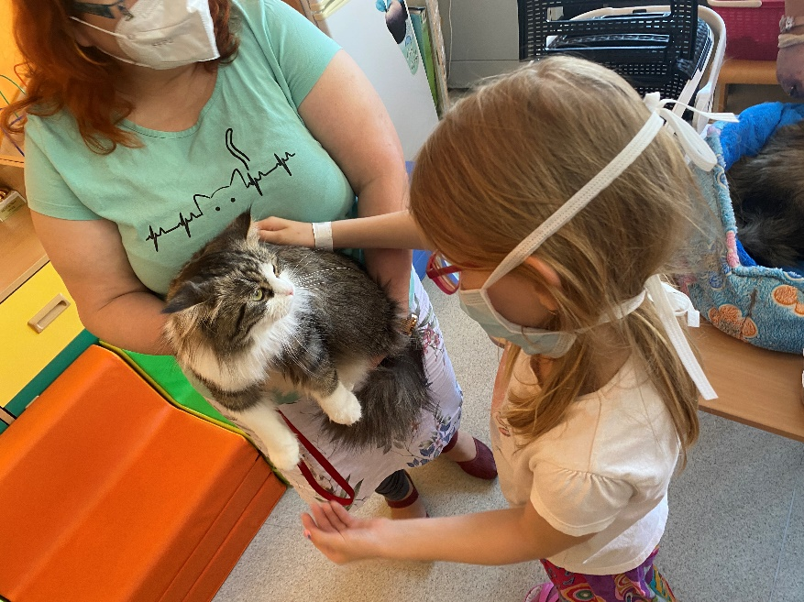
Specifickou a jednou z mnoha činností, která je velice pozitivně hodnocena Českou školní inspekcí, je oblast zooterapií. V rámci této oblasti na naší škole realizujeme felinoterapii (kočky), canisterapii (psi), hipoterapii (kůň). Součástí je také setkávání se zvířátky ze zoo a od soukromých chovatelů. Na tyto aktivity jsou zvány děti/žáci/studenti všech věkových kategorií. Jakákoliv zvířata v nemocnici jsou velkým přínosem pro odlehčení léčby, zdrojem nevšedního zážitku a zpříjemnění doby hospitalizace. Díky zooterapiím se nám daří obohacovat oblast celoživotního učení směrem ke smysluplnému a praktickému využití získaných vědomostí, dovedností a návyků v reálném životě.
V návaznosti s mimořádným opatřením v souvislosti s onemocněním COVID-19 bylo organizování těchto akcí značně ztíženo. Až Den dětí byl pro nás velkým mezníkem, kdy za dětmi do nemocnice přišlo několik zástupců zvířecí říše (kočky, pejsek, obří šneci a želva). Obdobnou akcí bylo hned následujícího dne zooterapeutické setkání na dětské psychiatrické klinice, které u dětských pacientů sklidilo velký úspěch. Živá kočka pak zavítala mezi děti ještě jednou v rámci zábavného programu Knihovny Jiřího Mahena „Svět očima kočky“.
Na základě úzké spolupráce se zdravotnickým personálem Kliniky dětské onkologie se v průběhu školního roku uskutečnilo také několik individuálních felinoterapeutických návštěv některých pacientů. Akce tohoto charakteru mají vždy velice kladný ohlas.
V jarních měsících roku 2021 se škola zapojila do studie Pedagogické Fakulty Univerzity Karlovy v Praze s názvem „Využívání elektronických obrazovek u dětí 1. stupně ZŠ“.

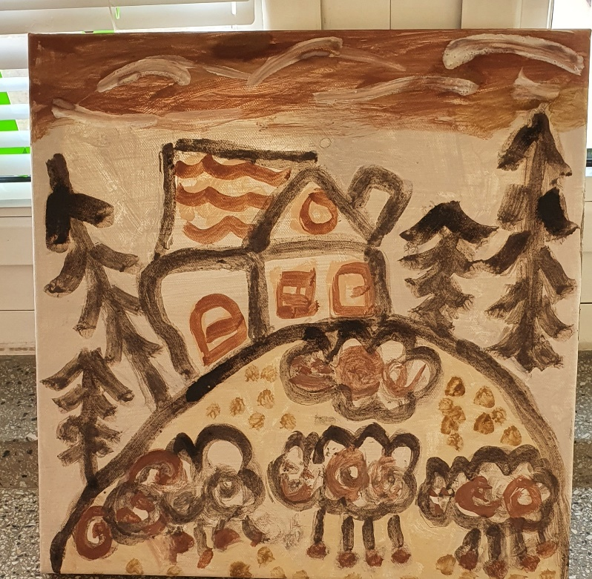
I přes výraznou specifičnost školy se zapojujeme do velkého množství, převážně výtvarných soutěží. Výtvarné, pracovní a kreativní činnosti jsou nedílnou součástí naší práce a jsou pozitivně vnímány i ze strany hospitalizovaných dětí/žáků i jejich rodičů. Disponujeme množstvím zajímavého, speciálního, neobvyklého výtvarného materiálu a pomůcek, díky nimž vznikají krásná výtvarná díla. Práce žáků ZŠ také prezentuje v rámci různých literárních soutěží.
Níže uvádíme přehled soutěží, do kterých se naše škola ve školním roce 2020/2021 zapojila:
- „Čarovné barvy země“ – osmé zapojení školy, nesoutěžní ročník
- „Příroda kolem nás“
- „Dětský čin roku“ – speciální ocenění
- „Silnice není herna“ v rámci projektu „Markétina dopravní výchova“
- „Nemocniční zajíček“
- „Staň se vynálezcem pro planetu Zemi“
- „Defík“
ZÁŘÍ | 9. 9. 2020 – periodické školení BOZP a PO  14. 9. 2020 – školení v oblasti ICT (pan Kerek)  17. – 18. 9. 2020 – Somatopedická společnost (Poděbrady)
ŘÍJEN | 1. 10. 2020 – Knihovna Jiřího Mahena „Svět očima koček“  1. 10. 2020 – vstupní instruktáž studentů SPgŠ Lerchova  2. 10. 2020 – instalace výstavy v Nemocnici Milosrdných bratří „I v nemocnici děti tvoří“  14. 10. 2020 – Školská rada  27. 10. 2020 – Halloween
LISTOPAD | 6. – 20. 11. 2020 – malování prostor školy  13. 11. 2020 – Světový den laskavosti ve spolupráci se ZŠ Gajdošova, Brno  19. 11. 2020 – výtvarná dílna „Světýlka pro radost“  27. 11. 2020 – Noc vědců (oddělení psychiatrie)
PROSINEC | 1. 12. 2020 – zdrobení vánoční stromu v Teyschlově hale, FN Brno, PDM  4. 12. 2020 – Mikulášská nadílka  7. 12. 2020 – revize elektrospotřebičů  9. 12. 2020 – instalace nových žaluzií  15. 12. 2020 – vánoční posezení zaměstnanců školy  17. 12. 2020 – výtvarná dílna „Vánoce, Vánoce přicházejí“  18. 12. 2020 – odinstalování výstavy v Nemocnici Milosrdných bratří „I v nemocnici děti tvoří“
LEDEN | 13. 1. 2021 – odstrojení vánoční stromu v Teyschlově hale, FN Brno, PDM
ÚNOR | 11. 2. 2021 – Únorová tvořivá dílna
BŘEZEN | 29. 3. 2021 – Velikonoční tvořivá dílna
DUBEN | 19. 4. 2021 – individuální felinoterapie na klinice dětské onkologie  21. 4. 2021 – individuální felinoterapie na klinice dětské onkologie  28. 4. 2021 – individuální felinoterapie na klinice dětské onkologie
ČERVEN | 1. 6. 2021 – Den dětí (canisterapie, zooterapie a další zvířátka)  2. 6. 2021 – Zooterapie na klinice dětské psychiatrie  8. 6. 2021 – Školská rada  16. 6. 2021 – Knihovna Jiřího Mahena „Svět očima koček“ vč. felinoterapie  24. 6. 2021 – Letní výtvarná dílna
ČERVENEC | 19. – 23. 7. 2021 – Cirkus Paciento (oční klinika)

Údaje o výsledcích inspekční činnosti provedené Českou školní inspekcí
V uplynulém školním roce 2020/2021 na škole neproběhla žádná inspekční činnost.

Základní údaje o hospodaření školy
Údaje o hospodaření školy jsou uvedeny ve statistických výkazech a uzávěrkách příslušného období. Ve sledovaném období měla škola kladný hospodářský výsledek, který činil 48 321,05 Kč.

Údaje o zapojení školy do rozvojových a mezinárodních programů
eTwinning
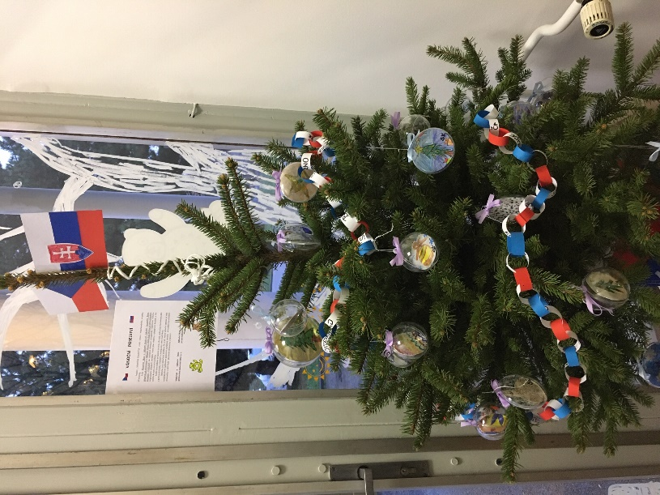
Škola je na obou jejích úsecích i nadále zapojena do mezinárodní komunity eTwinning. V uplynulém školním roce byl na úseku na mateřské školy realizován nový projekt „Vánoční poselství“ v partnerské spolupráci se Základnou školou so materskou školou pri zdravotníckom zariadení v Košicích. Výsledkem projektu byl originálně ozdobený vánoční stromeček ve vstupní chodbě školy, který symbolizoval přátelství mezi oběma školami.
Čarovné barvy země
Ve školním roce 2020/2021 se škola již po sedmé zapojila do výtvarného projektu Jihomoravského kraje „Čarovné barvy země“. Akce je vyhlašována a finančně zajišťována JmK; organizačně ji zajišťuje Masarykovo muzeum v Hodoníně, příspěvková organice, pobočka Slovanské hradiště v Mikulčicích. V České republice se jedná o ojedinělý projekt, který je založen na kolektivním přístupu ke tvoření a zároveň také ojedinělým výtvarným materiálem, kterým jsou hliněné pigmenty bez syntetických barev a pojidel. XI. ročník projektu byl organizátory vyhlášen jako nesoutěžní.
V měsíci září 2020 ještě došlo k dodatečnému zaslání vytvořených obrázků do předchozího ročníku soutěže; termín odeslání byl prodloužen v souvislosti s mimořádnými opatřeními COVID-19 K odeslání obrázků aktuálního, nesoutěžního ročníku, došlo v měsíci červenci 2021.
Stuttgart
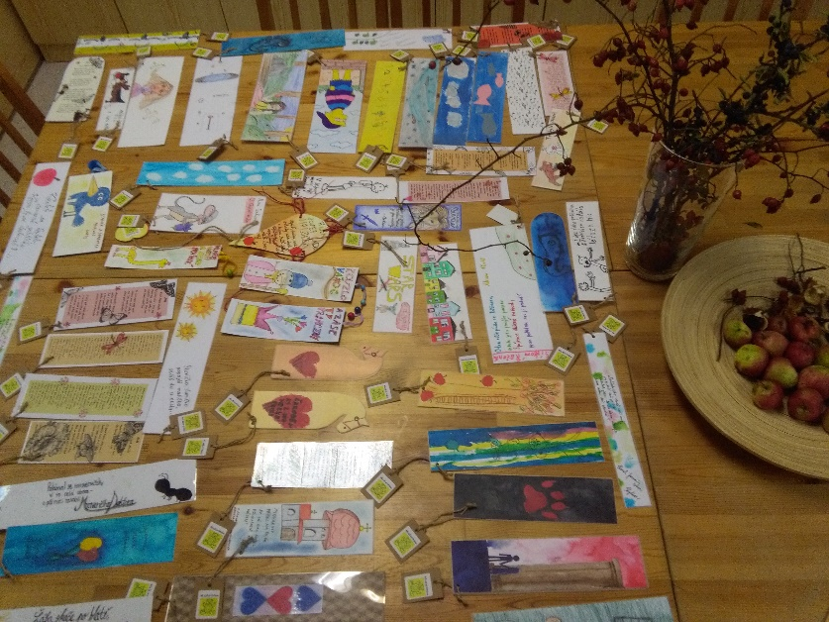
Od roku 2003 škola pod záštitou „Partnerské spolupráce Brno – Stuttgart“ pokračuje ve spolupráci se spřátelenou školou při nemocnici v Olgahospital ve Stuttgartu. Spolupráce probíhá formou vzájemného setkávání v Brně nebo ve Stuttgartu. Ve školním roce 2020/2021 však k vzájemnému setkání vzhledem k situaci kolem onemocnění COVID-19 nedošlo.
Záložka do knihy spojuje školy
Úsek základní školy se pravidelně zapojuje do česko-slovenského projektu „Záložka do knihy spojuje školy“, který organizuje Slovenská pedagogická knižnica v Bratislave a Knihovna Jiřího Mahena v Brně. V uplynulém školním roce bylo hlavním tématem projektu „Radost ze čtení ukrytá ve verších básní nebo v próze“ a naše škola zaslala krásné záložky našich žáků do přiřazené partnerské školy – Spojená škola internátna v Leviciach na Slovensku.

Údaje o zapojení školy do dalšího vzdělávání v rámci celoživotního učení
Ve školním roce 2020/2021 byla škola zapojena do dalšího vzdělání v rámci celoživotního učení – realizaci odborných praxí a to ať už studentů středních škol, tak i studentů škol vysokých. Zejména se jedná praxe studentů Střední zdravotnické školy Brno, Jaselská, příspěvkové organizace, Cyrilometodějského gymnázia a střední odborné školy pedagogické Brno, Pedagogické fakulty Masarykovy univerzity v Brně a další.
Nelze opomenout ani organizování odborných praxí zdravotních sester v rámci doškolovacích kurzů ve spolupráci s Fakultní nemocnicí Brno. V souvislosti s touto oblastí někteří pedagogičtí pracovníci školy také provádějí odborné přednášky.

Údaje o předložených a školou realizovaných projektech financovaných z cizích zdrojů
Škola v uplynulém školním roce 2020/2021 nerealizovala žádné projekty financované z cizích zdrojů.

Údaje o spolupráci s odborovými organizacemi, organizacemi zaměstnavatelů a dalšími partnery při plnění úkolů ve vzdělávání
Na škole pokračuje spolupráce s odborovou organizací. I nadále platí kolektivní smlouva platná od 1. května 2019.
Nedílnou součástí činnosti školy jsou sponzoři a další partneři školy, kteří nám poskytují značnou podporu a bez nichž si už svou existenci snad ani neumíme představit. Podporují nás v naší nelehké práci, přinášejí nové nápady, zajímavé programy nebo pro hospitalizované děti poskytují drobné dárky, které jim rozdáváme při různých pořádaných akcích.

- Fakultní nemocnice Brno
- NF Krtek
- NF Modrý hroch
- NF Dětský čin roku
- ZOO Brno
- Seco Tools CZ, s.r.o.
- AZ FLEX, a.s.
- ART-JAZZ, spol. s r.o. – p. Zádrapa
- ICEBERG, a.s.
- AMAKO, spol. s r.o.
- J. K. facility s.r.o. – p. Polák
- Chovatelé koček ZO 36 Brno
- AGA SERVICE – KRYŠTOF Jiří
- Globus ČR, k.s.
- HARIBO CZ s.r.o.
- MAKRO Cash & Carry ČR s.r.o.
- Marketing Systems International, spol. s.r.o.
- Penam, a.s.
- Hortim-International, spol. s.r.o.
- Linde Gas a.s.
- Tesco Stores ČR a.s.
- V studio při ZUŠ Veveří
- ZUŠ J. Kvapila
- Městské divadlo Brno
- Cyrilometodějské gymnázium a střední odborná škola pedagogická Brno
- MŠ Pohádka, Brno, p.o.
- ZŠ a MŠ Viničné Šumice, p.o.
- MŠ Studánka, Kníničky, p.o.
- MŠ speciální, ZŠ speciální a praktická škola ELPIS Brno, p.o.
- MŠ Kovalovice, p.o.
- ZŠ a MŠ Sivice
- ZŠ s MŠ pri zdravotníckom zariadení Košice
- Fritz-Nuss-Schule, der Klinikschule am Klinikum Stuttgart
- Střední průmyslová škola chemická, Brno
- Policie ČR
- Městská policie Brno
- Hasičský záchranný sbor Brno – Líšeň
- Rodinné vinařství Suský
- Knihovna Jiřího Mahena
- OctOpus Vocalis
- Lékárny v Hustopečích – HYTYCH & SYN
- Liga proti rakovině Praha, z.s.
- YMCA Brno
- Moravské zemské muzeum Brno
- Slovanské hradiště v Mikulčicích
- SOS Hodonín
- Emil pomáhá, s.r.o.
- paní Tichá s pejsky Kess a Kessy
- hudební skupina Kamarádi
- Divadlo Járy Lokose
- Studentská nezisková organizace – Mise naděje
- projekt IFMSA.cz – Úsměv všem
- MVDr. Tereza Bednářová
- akademická malířka paní Höhmová
- pan Tichý
- pan Oškrdal
- pan Hlávka
- Apoštolská církev

Závěr
Školní rok 2020/21 byl, stejně jako loni, ovlivněn onemocněním COVID 19 a několika mimořádnými opatřeními, která byla často vyhlašována ze dne na den. Přes tuto skutečnost naše škola fungovala po celý školní rok, což bylo velice kladně hodnoceno zdravotnickým personálem i širokou veřejností.
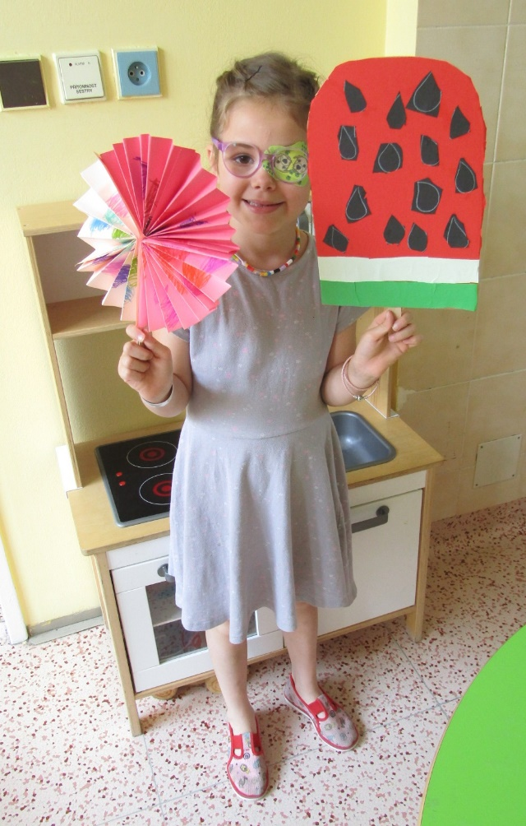
Při nárůstu onemocnění COVID-19 (podzim 2020 a zima 2021) se sice někteří zaměstnanci školy obávali nákazy, ale pomocí psychické podpory a důsledného dodržování všech hygienických opatření se nikdo z nás v práci nenakazil a neonemocněl. V měsíci listopad a prosinec 2020 byla dokonce nulová nemocnost, což se v našem kolektivu nestává ani o prázdninách! Celkově nemocí COVID-19 onemocněli pouze 3 zaměstnanci, kteří ji dostali od rodinných příslušníků. Toto těžké období ještě více stmelilo celý kolektiv školy a jsem velice ráda, že jsme tuto těžkou zkoušku společně úspěšně překonali.
Covidová opatření se odrazila i na počtech hospitalizovaných a zapsaných dětí, žáků a studentů, které jsou sice vyšší než loni, ale nižší než v předchozích letech. Doufám, že se vše brzy srovná a že i počty dětí budou brzy stejné jako v letech minulých.
Od poloviny května 2021 se režim školy začal pomalu dostávat do normálu. Pro děti začaly probíhat Tvořivé dílny a začala se rozjíždět i zooterapie. Všechny tyto aktivity byly však pouze na jednotlivých odděleních FN Brno. Návštěva naší třídy byla povolena až při oslavě Dne dětí, kdy tam chodily jednotlivé skupiny se svými pedagogy a rodiči. Vše probíhalo na základě platných nejnovějších hygienických předpisů a po konzultaci s pracovištěm Krajské hygienické správy. I to málo stačilo k tomu, že děti i jejich zákonní zástupci byli nadšeni z možnosti opustit oddělení a poznat něco nového.

Co říci na závěr? Jsem velice ráda, že i během onemocnění COVID-19 byla naše škola schopna plnohodnotně vykonávat svoji výchovně vzdělávací činnost. Jsme moc rádi, že k tomu napomohla i úzká spolupráce s vedením Fakultní nemocnice Brno, p.o. Je úžasné, že jsme si všechny zvykly pracovat v respirátorech a v rouškách, aniž by to mělo vliv na výsledky výchovně vzdělávacího procesu.
Je opravdu radost pracovat s týmem odvážných a chytrých lidí, které jen tak něco nezastraší a neodradí od splnění jejich pracovního záměru. Doufám, že v příštím školním roce bude líp a že zase brzy uvidíme na tvářích úsměvy, které k naší práci patří. A to opravdu s respirátorem nebo s rouškou nejde.

V Brně dne 7. 10. 2021 PaedDr. Jana Stěničková
ředitelka školy

